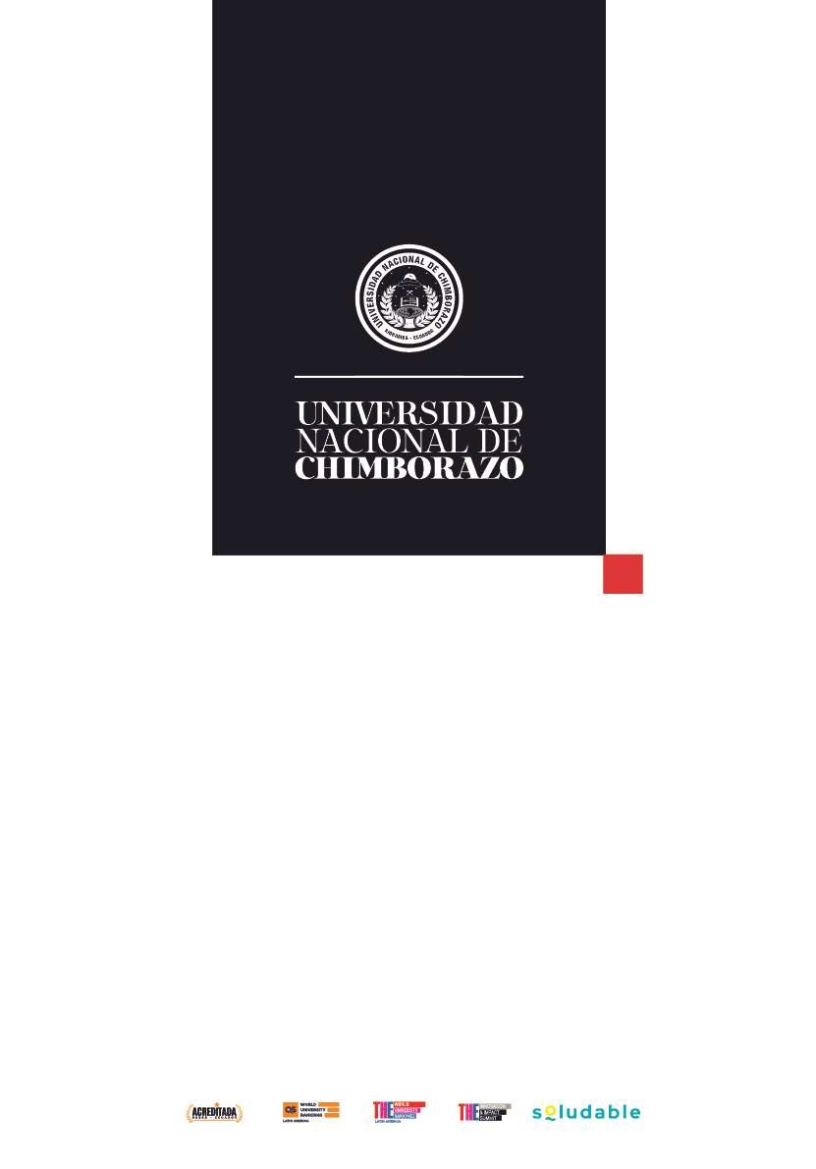

INFORME FINAL DE PROYECTO DE SERVICIO COMUNITARIO

**Nombre del proyecto**

Fecha: 14 de enero del 2015

Borrar este y todo texto marcado con color rojo, conservando el formato de letra admitido (Century Gothic), color (negro) y tamaño de fuente (10).



**CONTENIDO**

1. DATOS GENERALES 3
2. RESUMEN EJECUTIVO 3
3. PERIODO DE EJECUCIÓN 3
4. COBERTURA TERRITORIAL Y BENEFICIARIOS

ATENDIDOS 4

1. EJECUCIÓN PRESUPUESTARIA 5
2. RESULTADOS OBTENIDOS 5
3. EQUIPO DEL PROYECTO 7
4. CONCLUSIONES Y RECOMENDACIONES 7
5. ACTA DE CIERRE DEL PROYECTO 8

|  |  |
| --- | --- |
| 1. **DATOS GENERALES** | |
| **Nombre del proyecto:** |  |
| **Tipo de proyecto:** |  |
| **Tipo de informe:** | Final |
| **Carreras/Programas participantes:** | Pregrado Posgrado |

1. **RESUMEN EJECUTIVO**

|  |  |
| --- | --- |
| **3. PERIODO DE EJECUCIÓN** | |
| **Fecha de inicio:** |  |
| **Fecha de fin planificada:** |  |
| **Fecha de fin real:** |  |
| **Duración:** |  |
| **LIMITACIONES** | |
|  | |



**MACROPROCESO:** GESTIÓN DE LA VINCULACIÓN **PROCESO:** ORGANIZACIÓN DE LA VINCULACIÓN **SUBPROCESO:** PROGRAMAS DE VINCULACIÓN

**PÁGINA:** 4 de 9

**FECHA:**

**VERSIÓN:**

**CÓDIGO:**

**NOMBRE DEL INSTRUCTIVO**

|  |  |  |  |  |  |  |  |  |  |
| --- | --- | --- | --- | --- | --- | --- | --- | --- | --- |
| **4. COBERTURA TERRITORIAL Y BENEFICIARIOS ATENDIDOS** | | | | | | | | | |
| **Zona** | **Provincia** | **Cantón** | **Parroquia** | **Urbano / Rural** | **Organización** | **Grupo de atención prioritaria** | **No.**  **Hombres** | **No. Mujeres** | **Total** |
|  |  |  |  |  |  |  |  |  |  |
|  |  |  |  |  |  |  |  |  |  |
| **Totales** | | | | | | |  |  |  |





|  |  |  |  |
| --- | --- | --- | --- |
| **5. EJECUCIÓN PRESUPUESTARIA** | | | |
|  | **Efectivo** | **Valorado** | **Total** |
| **Presupuesto planificado:** | Total: | Total: | Total: |
| **Presupuesto ejecutado:** | Total: | Total: | Total: $ |
| **% Ejecución:** | 0 | % | % |
| **Desfases:** | | | |
|  | | | |

# RESULTADOS OBTENIDOS

|  |  |  |  |
| --- | --- | --- | --- |
| **RESULTADOS INTERNOS** | | | |
| **Tipo de resultado** | **Cantidad** | **Descripción** | **Medio de verificación** |
| * Prácticas preprofesionales componente comunitario |  | Estudiantes de pregrado que realizaron practicas  preprofesionales |  |
| * Prácticas preprofesionales componente laboral |  |  |  |
| * Actividades de vinculación de posgrado |  |  |  |
| * Eventos de educación continua. |  |  |  |
| * Proyectos de Titulación |  |  |  |
| * Producción científica, modelos de utilidad, marcas, patentes, variedades vegetales, conocimientos tradicionales, derechos de autor u obras artísticas |  |  |  |

|  |  |  |  |
| --- | --- | --- | --- |
| **RESUMEN NARRATIVO DE OBJETIVOS** | **INDICADORES** | **PRODUCTOS O RESULTADOS ALCANZADOS** | **NIVEL DE CUMPLIMIENTO**  **%** |
| **FIN:** | | | |
|  |  |  |  |
| **PROPÓSITO:** | | | |
|  |  |  |  |
| **COMPONENTES:** | | | |
| C1. |  |  |  |
| C2. |  |  |  |
| C3. |  |  |  |
| C4. |  |  |  |
| C5. |  |  |  |

# EQUIPO DEL PROYECTO

**RESUMEN DE PARTICIPANTES**

|  |  |  |  |
| --- | --- | --- | --- |
| **No. Participantes** | **Hombres** | **Mujeres** | **Total** |
| Docentes Tutores |  |  |  |
| Estudiantes Grado |  |  |  |
| Estudiantes Posgrado |  |  |  |
| Participantes Externos |  |  |  |
| **TOTAL** |  |  |  |

|  |  |
| --- | --- |
| **8. CONCLUSIONES Y RECOMENDACIONES** | |
| **CONCLUSIONES:** |  |
| **RECOMENDACIONES:** |  |
| **RECOMENDACIONES PARA LA UNACH Y/O BENEFICIARIOS** |  |

# 9. ACTA DE CIERRE DEL PROYECTO

**UNIVERSIDAD NACIONAL DE CHIMBORAZO DIRECCIÓN DE VINCULACIÓN CON LA SOCIEDAD**

**Avda. Eloy Alfaro y 10 de Agosto Campus la Dolorosa Telf. 03373-0880 ext. 2004**

Riobamba 0… de ……, 202..

COMPARECIENTES: En la ciudad de ----------- a los ------------ días del mes de ---------------

comparecen, por una parte el ---------------------------------representante de ,

que en adelante y para efectos de esta Acta, se denominará BENEFICIARIO, y por otra el ------------------------------------------- docente líder del proyecto de vinculación de la Universidad Nacional de Chimborazo, Facultad …………………, carrera, ----------------------

---------------------------------------, a quien en adelante y para efecto de esta acta se denominará COOPERANTE. Los comparecientes acuerdan suscribir el presente documento de cierre del proyecto denominado “------------------------------------------------------

------------------------” el mismo que fue ejecutado desde-------------- hasta el --------del , con

la intervención de las carreras de , quienes participaron

en cada etapa del proyecto.

Para constancia de lo descrito firman:

|  |  |
| --- | --- |
| F: | F: |
| Ing.  **REPRESENTANTE DE LOS BENEFICIARIOS** | MsC.  **DIRECTOR DEL PROYECTO** |

|  |  |  |
| --- | --- | --- |
|  |  |  |

Realización del formato

Realizado por Aprobado por

**RESPONSABLE DE FACULTAD VINCULACIÓN**

**CON LA SOCIEDAD**

**DIRECTOR DE PROYECTO O DOCENTE ENCARGADO**